**Дневник работ по учебной практике**

|  |  |  |  |  |  |
| --- | --- | --- | --- | --- | --- |
| **№** | **Тема** | **Дата** | **Кол-во часов** | **Оценка** | **Подпись руководителя** |
| 1 | Вводный инструктаж по технике безопасности Анализ  предметной области. Определение требований проекта.  Моделирование работы системы. | 17.05.2023 | 6 |  |  |

**Содержание работ**

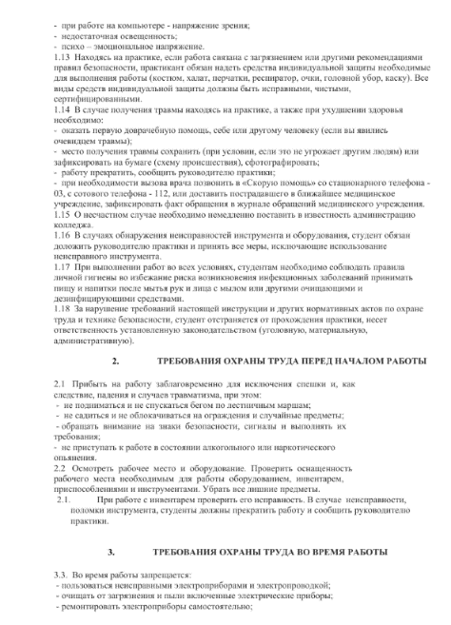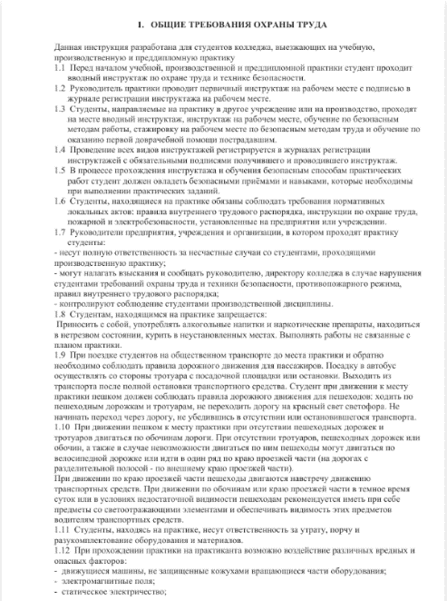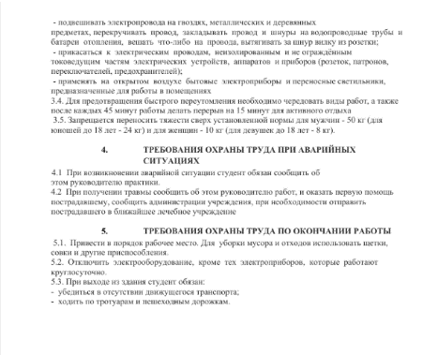Я ознакомился с инструктажем по технике безопасности на учебной практике.

Проанализировал свою предметную область «Реклама в телеэфире».

Задача 1. Информация о заказчиках

Задача 2. Информация о требованиях заказа

Задача 3. Информация о сотрудниках фирмы

База данных должна отвечать требованиям тех, кто будет непосредственно с ней работать. Для этого определить темы, которые должны покрывать базу данных, отчеты, которые она должна выдавать, проанализировать формы, которые в настоящий момент используются для записи данных, сравнить создаваемую базу данных с хорошо спроектированной, подобной ее базой.

Телевизионная компания

Прием оплаты от клиента

Оформление заказа

Прием заявки клиента

Заключение договора

Проверка требований к заказу

Передача

Дата размещения

Публикация в телеэфир

Извещение клиента

Соблюдение всех требований

Продолжительность рекламы

*Рис. 1. Иерархия функций процесса*

|  |  |  |  |  |  |
| --- | --- | --- | --- | --- | --- |
| **Функция** | **Вход** | **Исполнитель** | **Оборудование, инструменты** | **Управляющая информация** | **Выход** |
| Публикация рекламы в телеэфире | Заявка клиента | Персонал компании | Оборудование | Требования к заказу | Публикация рекламного ролика |
| Оформление заказа | Заявка клиента | Отдел по работе с клиентами | Оборудование | Пожелания заказчика | Договор |
| Соблюдение требований к заказу | Требования к заказу | Персонал фирмы | Оборудование | Передача, дата размещения, продолжительность рекламы | Рекламный ролик |
| Публикация рекламного ролика | Рекламный ролик | Персонал фирмы | Оборудование | Передача, дата размещения, продолжительность рекламы | Публикация рекламного ролика |

*Таблица 1 – Структурные элементы функциональных подсистем*

Директор телевизионной компании

Отдел по работе с клиентами

Менеджер по работе с клиентами

Креативный отдел

Художник-дизайнер

Дизайнер

Исследовательский отдел

Медиабайер

Медиапланнер

Web-дизайнер

*Рис. 2. Функциональная организационная структура*

Определил требования к проекту

Данная информационная система должна помочь сотруднику улучшить сервис и сократить время обслуживания, что улучшит качество предоставляемых услуг.

Отдел по работе с клиентами при помощи системы сможет быстро оформить заказ, автоматически заполнить договор и сопроводительные документы.

Основные функции системы:

* Авто заполнение договоров и сопроводительных документов (данная функция позволит автоматически заполнять договора и сопроводительные документы, и сразу их распечатывать);
* Ведет учет заказчиков: Код заказчика, Название, Банковские реквизиты, Телефон, Контактное лицо
* Ведет учет информации о передаче (Код передачи, Название, Рейтинг, Стоимость минуты),
* Ведет учет информации о рекламе (Код рекламы, Код передачи, Код заказчика, Дата, Длительность в минутах).
* Ведет учет по оплате рекламного ролика.

|  |  |  |
| --- | --- | --- |
| 1. | **Требование** | Должно быть автоматизировано формирование отчета о требованиях к рекламному ролику |
| 2. | **Цель, которая будет достигнута при реализации требования** | Оперативное получение информации о текущих о требований к рекламному ролику |
| 3. | **Причина возникновения требования** | Требование руководителя компании |
| 4. | **Пользователи, которым доступна работа с функциями системы, реализующими требование** | Руководитель компании |
| 5. | **Источник данных (ручной ввод, использование записей БД, данных из смежной системы)** | Отчет должен формироваться на основе записей в базе данных, содержащих информацию о требованиях к рекламному ролику |
| 6. | **Правила, связанные с требованием** | Отчет формируется в двух экземплярах |

**Функции, реализующие требования**

|  |  |
| --- | --- |
| **№** | **Название функции** |
| 1. | Формирование отчета "Требования к рекламному ролику" |

Моделирование работы системы

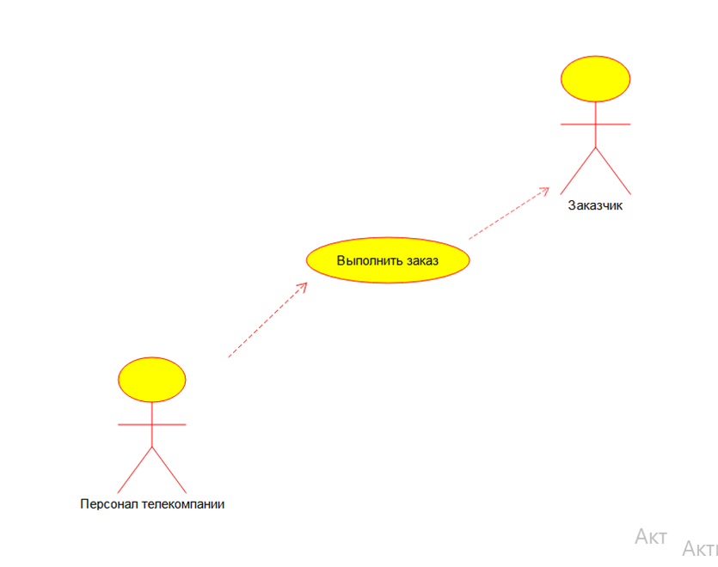

*Рис. 3.Моделиование работы системы*